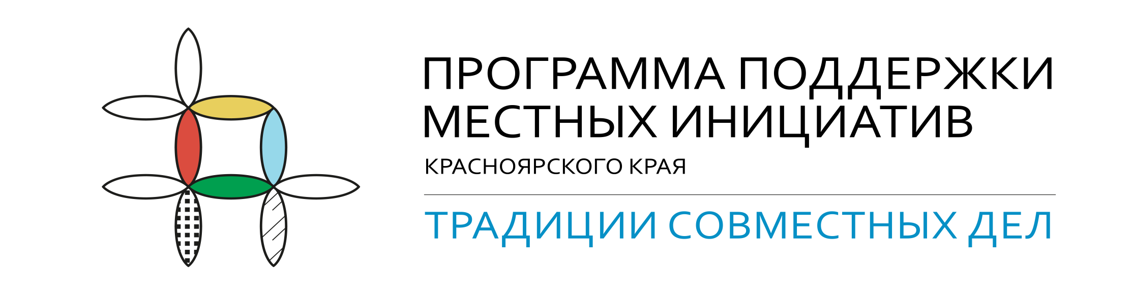
Уважаемые жители, администрация сельсовета планирует участвовать в конкурсе "Поддержка местных инициатив" в 2022 году
ППМИ помогает:
- Возрождать инициативы и вовлекать население в решение местных проблем;
- Оперативно выявлять и решать наиболее острые социальные проблемы местного уровня, являющиеся реальным приоритетом населения;
- Восстанавливать объекты социальной и инженерной инфраструктуры;
- Повышать эффективность бюджетных расходов за счет усиления общественного контроля;
- Привлекать для решения этих проблем все доступные имеющиеся местные ресурсы.
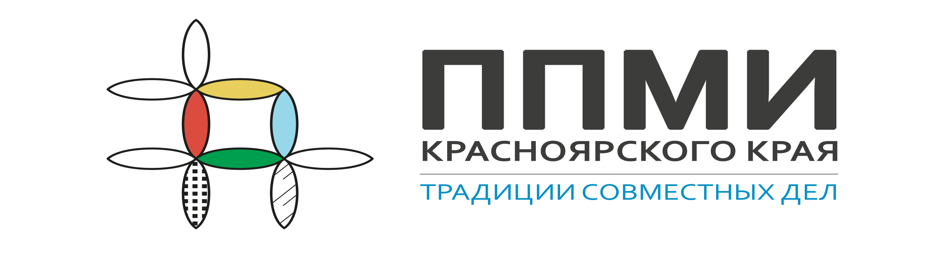
Выбор объектов для проектов ППМИ:
- Объекты коммунальной инфраструктуры и внешнего благоустройства
- Объекты культуры
- Объекты спорта и молодежной политики
- Объекты, используемые для проведения общественных, культурно-массовых и спортивных мероприятий (площади, - парки, спортивные и детские площадки, места отдыха)
- Объекты для обеспечения первичных мер пожарной безопасности
- Основные средства (машины, оборудование)
Проекты победители определяются по итогам конкурсного отбора.
Обязательными условиями участия в ППМИ являются выдвижение и выбор гражданами приоритетных инициатив для проектов и их софинансирование из различных источников:
- Не более 85% – субсидия;
- Не менее 5% – местный бюджет;
- Не менее 3% – население;
- Не менее 7% – иные источники (местный бюджет, население, юридические лица и индивидуальные предприниматели).

